

Rapport de stage : développement de system de gestion de stock avancer (SGSA)

# Dédicaces

Je dédie ce rapport de stage à plusieurs personnes qui ont été d'un soutien inestimable tout au long de mon parcours académique et professionnel.

À mes parents, pour leur amour inconditionnel, leur soutien moral et financier, et pour avoir toujours cru en moi. Leur patience et leur encouragement ont été une source constante de motivation et de détermination.

À mes professeurs et mentors, qui ont partagé leur savoir et leur expérience avec passion et générosité. Leur guidance et leurs conseils ont grandement contribué à mon développement personnel et professionnel.

À mes amis, pour leur amitié sincère, leur soutien et les moments de joie partagés. Leur présence a rendu cette période de ma vie plus agréable et moins stressante.

Enfin, à toute l'équipe de l'entreprise COPAG, et en particulier à mon encadrant professionnel, pour leur accueil chaleureux, leur disponibilité, et leur confiance. Leur expertise et leurs conseils m'ont permis de tirer le meilleur parti de cette expérience de stage.

Merci à vous tous pour votre soutien et votre inspiration.

# Remerciements

Je tiens à exprimer ma profonde gratitude à toutes les personnes qui ont contribué à la réalisation de ce projet de stage.

Tout d'abord, je remercie chaleureusement toute l'équipe de COPAG pour m'avoir accueilli au sein de leur entreprise et pour m'avoir offert cette opportunité enrichissante. Un remerciement particulier à mon encadrant professionnel, M. [Nom de l'encadrant], pour sa guidance, ses conseils avisés, et sa disponibilité tout au long de mon stage. Son expertise et sa bienveillance ont été d'une grande aide pour la réussite de ce projet.

Je souhaite également remercier mes professeurs et tuteurs académiques de [Nom de l'université ou de l'école] pour leur soutien continu et leur enseignement de qualité. Leur dévouement et leur passion pour l'enseignement ont largement contribué à mon apprentissage et à ma préparation pour ce stage.

Un grand merci à mes collègues stagiaires et à tous les membres de l'équipe projet pour leur collaboration, leur esprit d'équipe, et les précieux moments partagés. Leur soutien et leur camaraderie ont rendu ce stage non seulement productif mais également agréable.

Je tiens aussi à remercier ma famille et mes amis pour leur soutien moral indéfectible et leurs encouragements constants. Leur présence à mes côtés a été une source de réconfort et de motivation.

Enfin, je remercie tous ceux qui, de près ou de loin, ont contribué à la réalisation de ce projet et à la réussite de mon stage. Votre aide et vos encouragements ont été précieux et je vous en suis profondément reconnaissant.

Merci à vous tous.

# Une page qui contient le résume en français

Ce rapport présente le développement d'une application de gestion commerciale et de vente pour COPAG. Le projet a été réalisé dans le cadre de mon stage de fin d'études, avec pour objectif d'améliorer l'efficacité des opérations commerciales de la coopérative. COPAG, connue pour ses produits laitiers sous la marque "Jaouda" et ses exportations d'agrumes sous "COPAG DELIGHT", fait face à des défis liés à la gestion des ventes et des relations clients. Le rapport détaille les différentes phases du projet, depuis l'analyse des besoins jusqu'à la mise en production de l'application. L'application développée permet de gérer les commandes, les paiements, et les relations clients de manière efficace et intuitive. Elle offre également des outils d'analyse avancée pour aider à la prise de décisions stratégiques. Les résultats obtenus montrent une amélioration significative de la gestion commerciale et une satisfaction accrue des clients. Ce projet illustre l'importance de l'innovation technologique dans le secteur agroalimentaire et ouvre des perspectives intéressantes pour l'avenir de COPAG.

# Une page qui contient l’abstract en anglais

This report presents the development of a commercial and sales management application for COPAG. The project was carried out as part of my final year internship, with the aim of improving the efficiency of the cooperative's commercial operations. COPAG, known for its dairy products under the "Jaouda" brand and its citrus exports under "COPAG DELIGHT", faces challenges in managing sales and customer relationships. The report details the various phases of the project, from requirements analysis to the deployment of the application. The developed application allows for effective and intuitive management of orders, payments, and customer relationships. It also provides advanced analytical tools to aid in strategic decision-making. The results show a significant improvement in commercial management and increased customer satisfaction. This project highlights the importance of technological innovation in the agribusiness sector and opens up interesting prospects for COPAG's future.

# Le sommaire

I. Dédicaces 2

II. Remerciements 3

III. Une page qui contient le résume en français 4

IV. Une page qui contient l’abstract en anglais 5

V. Le sommaire 6

VI. La liste des figures 9

VII. Introduction générale 10

VIII. Chapitre 1 : Identification de l’Entreprise 11

1. Coopérative COPAG 11

a. Historique 12

b. Fiche technique 13

c. Secteur d’Activités : 14

d. Organisation 14

e. Organigramme 16

f. Champs d’activités 17

g. Missions 17

h. Objectifs de COPAG 17

i. Adresse: 18

j. Coordonnées: 18

k. Site Web : 18

2. **Encadrant Professionnel :** 18

3. **Team du Projet :** 19

4. **Mon Rôle dans la Team :** 19

5. **Type du Stage :** 19

6. **Lieu et Durée du Stage :** 19

IX. CONTEXTE GÉNÉRALE DU PROJET 20

I. Problématique 20

II. Solution et objectifs 20

III. Livrable final 20

IV. Périmètre fonctionnelle de projet 21

V. Conclusion 21

X. Chapitre : 21

1. Méthodes de conception/modélisation : 21

2. Versioning 22

3. Technologies 22

l. Node.js: 22

m. DBeaver: 22

**4.** Environnement de développement intégré (EDI) 22

a. VS Code 22

5. Logiciels 23

6. Serveurs d’application (web, sphere, JBoss) 23

7. Serveurs de bases de données (oracle, elastic, search) 23

b. PostgreSQL: 23

8. Framework 23

a. Angular 23

b. NestJS 23

9. Librairies 24

a. TypeORM: 24

b. PrimeNG : 24

c. CoreUI for Angular: 24

10. Langages de programmation 25

a. TypeScript 25

b. JavaScript 25

c. HTML 26

d. SCSS 26

11. Outils de prototypage 27

e. Balsamiq 27

12. Diagramme de flux 27

13. Diagramme de Cas d'Utilisation (Use Case Diagram) : 28

14. Activity diagram 37

15. Diagramme de Classes (Class Diagram) : 43

16. Diagramme de Séquence (Sequence Diagram) : 44

17. Diagramme de Composants (Component Diagram) : 44

XI. CHAPITRE 3 : ANALYSED ESEXIGENCES 45

XII. Chapitre 4 : 45

18. Les spécification fonctionnelles et techniques (le CDC)🡺détaillez 45

XIII. Chapitre 5 : 45

19. Gestion de projet 45

20. Diagramme de Gantt (Gantt Chart) : 46

XIV. Chapitre 6 : 47

21. La conception/modélisation 🡺 détaillez 47

22. Diagramme Entité-Relation : 48

XV. Chapitre 8 : 49

23. L’architecture du projet (design pattern)🡺détaillez 49

24. Diagramme d'Architecture (Architecture Diagram) : 49

XVI. Chapitre 9 : 50

25. Guide d’utilisateur/administrateur/développeur (capture d’écrans avec explications détaillées)🡺détaillez 50

26. Diagramme de Flux de Données (Data Flow Diagram - DFD) : 50

XVII. Conclusion (surtout les perspective) 52

XVIII. Bibliographie 53

XIX. Webographie 54

XX. Annexes 55

27. Diagramme de Flux de Travail (Workflow Diagram) : 55

XXI. Dernière page de conjecture que contient le résume en français 56

# La liste des figures

Figure 1: L’historique de la COPAG 11

Figure 2 Fiche technique 12

Figure 3 L’organisation de la COPAG 13

Figure 4L’organigramme de la COPAG 13

# Introduction générale

Cette introduction présente le contexte général du stage, les objectifs du projet, et la structure du rapport. Le stage a été effectué au sein de la coopérative COPAG, une entreprise de renommée dans le secteur agroalimentaire. COPAG est connue pour ses produits laitiers et ses agrumes, et joue un rôle clé dans l'économie locale et nationale. L'objectif principal de ce projet était de développer une application de gestion commerciale et de vente afin de moderniser et optimiser les processus commerciaux de l'entreprise. Ce rapport détaille les différentes étapes du projet, les défis rencontrés, les solutions apportées, et les résultats obtenus. Il se compose de plusieurs chapitres qui abordent successivement la présentation de l'entreprise, le cadre du stage, les méthodologies et outils utilisés, les spécifications fonctionnelles et techniques, la gestion de projet, la conception et modélisation, la base de données, l'architecture du projet, le guide d'utilisation, les tests et le déploiement, ainsi que les conclusions et perspectives.

# Chapitre 1 : Identification de l’Entreprise

## Coopérative COPAG

COPAG est une organisation économique constituée de plusieurs services qui se coordonnent entre eux pour former un tissu bien organisé en vue d’avoir une bonne marche de travail par conséquent participer au développement économique. Elle opère dans le secteur agricole au sens le plus large du terme : productions animales (lait, viande) productions végétales (agrumes, primeurs…) agroalimentaire, etc.

COPAG est actuellement le promoteur du développement de l’élevage laitier dans le Souss Massa. Elle a été créée le 7 mai 1987 par un groupe de 39 agriculteurs de la région de Taroudant qui ont éprouvé le besoin et la nécessité de se regrouper afin de maitriser leurs produits agricoles depuis la production jusqu’à un stade avancé de la distribution. Il s’agissait de profiter de la politique de libéralisation des exportations amorcée par l’état marocain.

Le développement de COPAG est le double résultat d’une stratégie d’intégration des stades de la filière agricole et d’une politique de porte ouverte pour augmenter l’effectif des adhérents et faire croître la quantité du lait collecté et transformé.

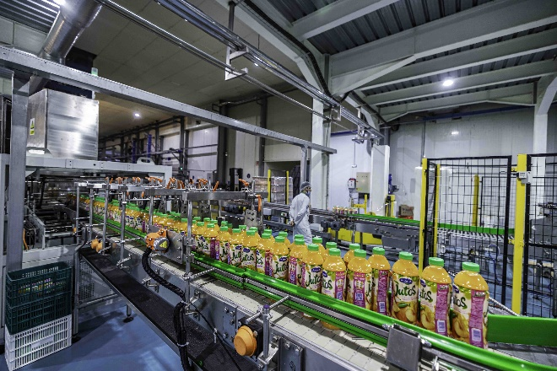La COPAG étant une coopérative polyvalente, elle ne se contente pas seulement de la production, la transformation, et la commercialisation du lait et de ses dérivés. Elle s’occupe également de la production et de l’exportation des agrumes et des primeurs. La superficie exploitée atteint 11 100 ha en total, répartis comme suit : 4000 ha d’agrumes, 1100 ha de primeurs, et 6000 ha de cultures fourragères. En ce qui concerne le cheptel bovin, il est constitué à son tour de 80 000 têtes dont 40 000 vaches laitières.

Le caractère économique de la coopérative l’oblige à assurer un ensemble de fonctions pour valoriser la production de ses membres, à travers des actions d’approvisionnement en facteurs de productions, de commercialisation, d’encadrement et de formation en collaboration étroite avec des partenaires nationaux et internationaux. Outre le conditionnement des agrumes et de transformation 11 du lait, la COPAG cherche à améliorer la productivité, la rentabilité de ses activités et par voie de conséquence garantir la croissance économique des secteurs d’activités où elle opère.

Parmi les missions que la COPAG s’est fixée :

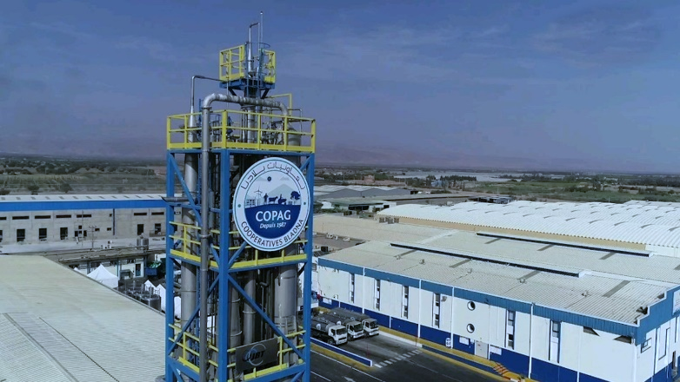• Assurer elle-même ou par l’intermédiaire de ses adhérents le développement socioéconomique du milieu rural de la région du Souss ;

• Offrir des produits agricoles d’origine animale et végétale de plus en plus élaborés qui peuvent satisfaire les attentes actuelles et futures des consommateurs ;

• Améliorer le revenu de la COPAG et de ses adhérents à travers des actions conjuguées à tous les stades de la production, de la transformation et de la commercialisation des produits agricoles (et les dérivés) à forte valeur ajoutée

### Historique

La coopérative COPAG a été créé par l’assemblée générale du 07 mai 1987, profitant de la politique de libéralisation des exportations amorcée par l’Etat marocain, 39agriculteurs de la région de Taroudant ont senti le besoin et la nécessité de se grouper en coopérative pour être maîtres de leurs produits agricoles depuis la production jusqu’à un stade plus avancé de la distribution. Ainsi est née la coopérative « COPAG », son capital social a été fixé à 4 600 000dhs divisé en 4 600 parts de 1000 DHs chacune.

La coopérative COPAG qui opérait à ses débuts dans les agrumes est aujourd’hui essentiellement connue pour ses produits laitiers (marque Jaouda). Elle revendique d’ailleurs la seconde position (en volume) des dérivés après la Centrale Laitière (Danone). Depuis 1993, la mise en place d’une unité de production du lait au sein de la coopérative a été créée dans le but de rassembler tout le lait de la région, le transformer en lait pasteurisé et ses dérivées et le commercialiser au niveau de tout le territoire national. Le choix stratégique de la création de cette unité a permis à ces adhérents de jouer le rôle de locomotive du développement dans leurs périmètres d’intervention et plus particulièrement dans le milieu rural, où la production laitière collectée par la COPAG est assurée par un réseau de 170 adhérents individuels et 67 coopératives qui regroupent près de 13 000 éleveurs

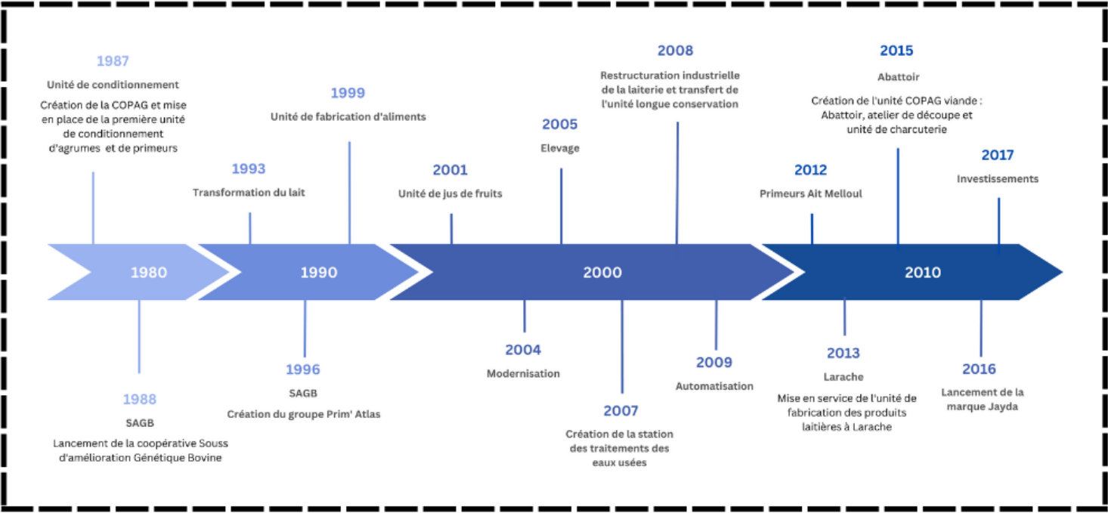

Figure 1: L’historique de la COPAG

### Fiche technique

|  |  |
| --- | --- |
| Raison sociale | Coopérative agricole COPAG Taroudant |
| Date de création | 07 mai 1987 |
| Président | Moulay Mohamed LOULTITY |
| Forme juridique | Coopérative agricole |
| Nombre des adhérents | 14 000 |
| Effectif | Plus de 9 500 des employés directs |
| Secteurs d’activité | Agriculture, industrie agroalimentaire et conditionnement |
| Capacité de production | Pour les agrumes : 8 000 tonnes par an, et pour les primeurs : 10 000 tonnes par an |
| Chiffre d’affaires | 7 MMDH |
| Siège social | BP 1001 FREIJA - 83200 - TAROUDANT MAROC |
| Tél | (05) 28 53 61 71 / 82 / 11 |
| Fax | (05) 28 53 61 39 |
| Email | [mmloultiti@copag.ma](mailto:mmloultiti@copag.ma) |

Figure 2 Fiche technique de la COPAG

### ****Secteur d’Activités :****

COPAG opère principalement dans trois secteurs : la production animale (principalement les produits laitiers), la production végétale (agrumes et autres fruits), et l'agroalimentaire (transformation et commercialisation de produits agricoles). La coopérative est également active dans l'exportation de ses produits, notamment les agrumes, vers des marchés internationaux.

### Organisation

COPAG opère dans différents domaines d’activité liés à la fois à la production végétale et animale et qui s’articulent comme suit :

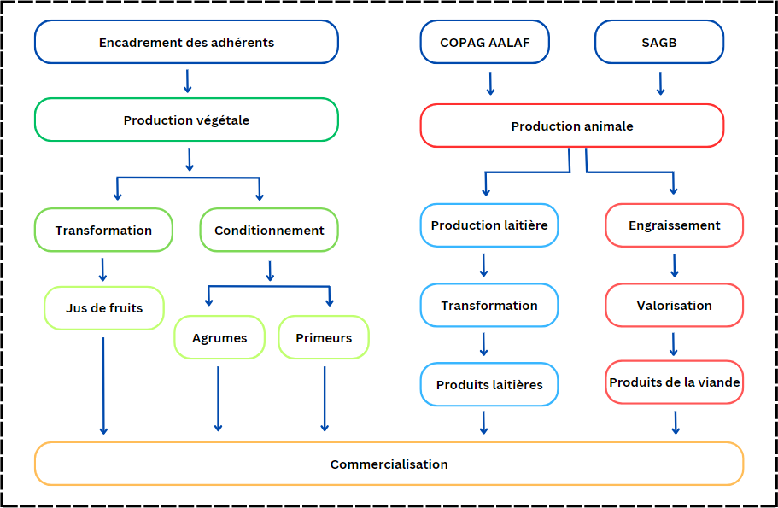

Figure 3 L’organisation de la COPAG

### Organigramme

Figure 4 L’organigramme de la COPAG

### Champs d’activités

La coopérative COPAG opère dans le secteur agricole au sens le plus large : pro- ductions animales (lait, viande, volailles), productions végétales (agrumes, primeurs…) agro-alimentaire, etc.

### Missions

Assurer elle-même ou par l’intermédiaire de ses adhérents le développement socio- économique du milieu rural de la région de Souss. Offrir des produits agricoles d’origine animale et végétale de plus en plus élaborés qui peuvent satisfaire les attentes actuelles des consommateurs. Améliorer le revenu de la COPAG et de ses adhérents à travers des actions conjuguées à tous les stades de la production, de la transformation, et de la commercialisation des produits agricoles (et leurs dérivés) à forte valeur ajoutée.

### Objectifs de COPAG

Toutes les unités de COPAG cherchent à bien satisfaire les besoins des agriculteurs, à savoir :

• La réception, la conservation, la préparation, le conditionnement et la transformation des produits d’origine végétale et animale provenant des exploitations de ses membres.

• L’étude, la recherche et la mise en œuvre de ses moyens propres à améliorer la situation des producteurs, la qualité du produit, la modernisation des exploitations et de la profession en général.

• La commercialisation des produits provenant des exploitations de ses membres tant à l’exportation que sur le marché intérieur ainsi que des produits ou sous-produits résultant de leur traitement ou de leur transformation.

• L’achat en commun sur le marché intérieur ou extérieur des engrais, des produits de traitement, des semences, des plantes des produits vétérinaires, aliments de bétail, bovins, ovins, volailles, matériel agricole, matériel d’élevage, matériel d’irrigation, matériel et fournitures des serres, matériel et fournitures de conditionnement, de conservation et d’emballage, pièces détachées, carburants, lubrifiants ainsi que toutes fournitures ou outillages nécessaires aux exploitations de ses membres et à son objet principal.

• L’évacuation, l’approvisionnement, la mise en place de tous produits utilisés, récoltés, achetés, vendus ou à vendre pour satisfaire les besoins de la coopératives, l’acheminement, l’expédition, la réception, les formalités en douane et autres opé- rations.

• Groupage pour tout ce qui concerne les marchandises et produits susvisés.

### **Adresse :**

La coopérative COPAG est située à Aït Iazza, BP 45, Taroudant, Maroc.

### **Site Web :**

Le site web de COPAG est [www.copag.com](http://www.copag.com). Il offre une vue d'ensemble de la coopérative, de ses produits, de ses activités, et de ses initiatives.

## **Encadrant Professionnel :**

Nom : Tarik Majid  
Responsabilités : L'encadrant professionnel est responsable de superviser le projet de stage, d'orienter les travaux, de fournir des conseils techniques, et d'assurer la bonne intégration du stagiaire dans l'équipe de projet.

|  |  |  |
| --- | --- | --- |
| Coordonnées | Email | t.majid@copag.ma |
| Télé | 0656500292 |

## **Lieu et Durée du Stage :**

Lieu : Mon stage s'est déroulé au siège de COPAG à Aït Iazza, Taroudant.  
Durée : Le stage a commencé le 01/07/2024 et s'est terminé le 30/08/2024, pour une durée totale de 2 mois.

# Chapitre 2 : CONTEXTE GÉNÉRALE DU PROJET

Ce chapitre vise à situer le projet en soulignant les défis à relever, en présentant la solution envisagée, en définissant les livrables attendus, et en précisant le périmètre fonctionnel du projet. Son objectif est de donner une vue d'ensemble des objectifs du projet et des principaux éléments qui le constitueront, offrant ainsi une vision claire de son ampleur et de ses implications.

## Problématique

La gestion des stocks est un enjeu crucial pour toute entreprise, car elle impacte directement sa capacité à répondre à la demande client, à optimiser ses coûts de stockage et à maintenir un niveau de service élevé. Cependant, de nombreuses entreprises rencontrent des difficultés dans ce domaine, notamment en ce qui concerne le suivi en temps réel des stocks, l'optimisation de l'emplacement des articles, le calcul précis des coûts de stockage et la mise en œuvre de stratégies avancées de cartographie et de rayonnage

## Solution et objectifs

Le projet vise à concevoir, développer et déployer un Système de Gestion de Stock Avancé (SGSA) pour répondre aux besoins spécifiques de COPAG en matière de gestion de stocks. Le SGSA sera une solution informatisée complète, intégrant des fonctionnalités avancées pour optimiser la gestion des stocks, améliorer la traçabilité et réduire les coûts.

L'objectif est de développer une application informatisée qui permettra de suivre en temps réel les mouvements de stocks, d'optimiser l'emplacement des articles, de calculer avec précision les coûts de stockage et de gérer efficacement les différentes dimensions de stock. Cette application vise à assurer une gestion optimisée des stocks pour réduire les coûts, améliorer la satisfaction client et renforcer la compétitivité de COPAG sur le marché. Elle facilitera également la traçabilité des stocks en mettant en œuvre différentes méthodologies adaptées aux besoins spécifiques de l'entreprise

## Livrable final

Le livrable final de ce projet consistera en un Système de Gestion de Stock Avancé (SGSA) entièrement fonctionnel, prêt à être déployé chez COPAG. Ce SGSA sera accompagné d'une documentation complète qui décrira en détail son architecture, son fonctionnement et les procédures nécessaires à son déploiement et à son utilisation.

Avant la livraison, le système sera soumis à des tests rigoureux pour garantir sa fiabilité, sa performance et sa conformité aux besoins spécifiques de COPAG. Une fois ces tests réussis et la validation de l'équipe de projet obtenue, le SGSA sera considéré comme prêt pour une utilisation opérationnelle au sein de l'entreprise

## Périmètre fonctionnelle de projet

Le périmètre fonctionnel du projet englobe les fonctionnalités essentielles d'un Système de Gestion de Stock Avancé (SGSA), notamment la gestion complète des stocks, des commandes, des emplacements, des articles et des inventaires. Le système sera conçu pour offrir une traçabilité précise des stocks en intégrant diverses méthodologies de suivi, telles que la traçabilité par lot, par numéro de série, par date de péremption et par emplacement.

## Conclusion

Le projet vise à améliorer la gestion des stocks de COPAG en développant un système avancé qui optimise le suivi des mouvements, l'emplacement des articles et les coûts de stockage. En offrant une traçabilité améliorée et une gestion optimisée, ce système contribuera à réduire les coûts, augmenter la satisfaction client et renforcer la compétitivité de COPAG. Le résultat final sera un système prêt à l'emploi, testé et validé, apportant une solution complète aux besoins spécifiques de l'entreprise.

# Chapitre 3 : Technologies et Outils Utilisés

## Méthodes de conception/modélisation :

### UML :

Utilisé pour la modélisation des systèmes à travers des diagrammes tels que le diagramme de cas d'utilisation, le diagramme de classes, etc.

### BDR (Base de Données Relationnelle) :

Conception de bases de données relationnelles pour structurer et organiser les données du projet.

## Versioning

### github

Plateforme de collaboration basée sur Git, utilisée pour héberger le code source du projet. GitHub offre des fonctionnalités telles que les pull requests pour réviser et fusionner le code, les issues pour suivre les bogues et les tâches, ainsi que des actions GitHub pour automatiser les processus de CI/CD (Intégration Continue/Déploiement Continu). Grâce à GitHub, l'équipe de développement a pu travailler de manière collaborative et centralisée, tout en assurant la sécurité et la disponibilité du code.

## Technologies

### Node.js:

 Un environnement d'exécution JavaScript côté serveur utilisé pour développer le backend du projet. Node.js permet de créer des applications web évolutives et performantes grâce à son architecture non-bloquante et orientée événements.

## Environnement de développement intégré (EDI)

### VS Code

Pour le développement de ce projet, j'ai utilisé Visual Studio Code (VSCode) comme environnement de développement intégré (EDI). VSCode est un EDI open-source et très performant, développé par Microsoft. Il offre de nombreuses fonctionnalités telles que le support des extensions, des outils de débogage intégrés, IntelliSense pour les suggestions de code, et une intégration native de Git. Ces fonctionnalités ont grandement facilité mon travail en rendant le développement plus efficace et en assurant une meilleure gestion du code et de la collaboration en équipe.

## Logiciels

### DBeaver:

 Utilisé pour la gestion et l'administration des bases de données, DBeaver permet de concevoir, interroger, et analyser les bases de données de manière efficace. Il prend en charge de nombreux systèmes de gestion de bases de données, facilitant ainsi l'interaction avec PostgreSQL utilisé dans ce projet.

## Serveurs de bases de données

### PostgreSQL:

 Utilisé comme système de gestion de base de données relationnelle (SGBDR) pour stocker et organiser les données du projet. PostgreSQL offre des fonctionnalités avancées telles que la gestion des transactions, les jointures complexes, et une forte conformité ACID, assurant ainsi l'intégrité des données.

## Framework

Pour la réalisation de ce projet, nous avons utilisé deux frameworks principaux : Angular pour le frontend et NestJS pour le backend.

### Angular

 Est un framework open-source de développement web créé par Google. Il est conçu pour faciliter la création d'applications web dynamiques et réactives. Angular utilise TypeScript comme langage principal, ce qui permet de bénéficier des avantages de la typage statique et d'une meilleure maintenance du code. Grâce à ses puissants outils et fonctionnalités, Angular nous a permis de développer une interface utilisateur riche et interactive, assurant une expérience utilisateur fluide et réactive. Les capacités de binding bidirectionnel de Angular ont grandement simplifié la synchronisation des données entre le modèle et la vue, tandis que son système de modules a permis une organisation structurée et maintenable du code.

### NestJS

quant à lui, est un framework backend progressif construit sur Node.js et TypeScript. Il est fortement inspiré par les concepts d'architecture de modules de Angular, ce qui facilite une transition et une intégration harmonieuse entre le frontend et le backend. NestJS adopte une approche modulaire et fournit une architecture solide et évolutive, idéale pour la création d'applications backend robustes et maintenables. Il supporte de nombreux protocoles tels que GraphQL, WebSockets, et bien sûr, REST. NestJS nous a permis de construire une API backend sécurisée et performante, intégrant des fonctionnalités de gestion de la base de données, d'authentification et d'autorisation, ainsi que de communication en temps réel.

En utilisant Angular et NestJS ensemble, nous avons bénéficié d'une cohérence et d'une synergie accrue entre les couches frontend et backend, facilitant ainsi le développement et la maintenance de l'application globale. Cette combinaison nous a également permis d'assurer une performance optimale, une sécurité renforcée et une évolutivité future pour le Système de Gestion de Stock Avancé (SGSA).

## Librairies

### TypeORM :

Un ORM (Object-Relational Mapping) pour TypeScript et JavaScript, utilisé avec PostgreSQL pour la gestion des bases de données relationnelles dans le projet. TypeORM simplifie les opérations de base de données en permettant une interaction avec celles-ci via des objets JavaScript/TypeScript.

### PrimeNG:

 is a powerful UI component library for Angular that provides a rich set of features and customizable components. It is designed to enhance the development process, enabling developers to create modern, responsive web applications efficiently.

### CoreUI for Angular:

 is a powerful UI component library tailored for Angular applications. With its rich set of features, responsive design, and ease of customization, it enables developers to build modern web applications quickly and efficiently. Whether for admin dashboards or enterprise solutions, CoreUI provides the necessary tools to create a polished user experience.

## API testing

### Postman

Postman a été utilisé pour tester et valider les API du projet. Cet outil permet d'envoyer des requêtes HTTP aux différents endpoints du backend afin de vérifier leur bon fonctionnement. Grâce à Postman, nous avons pu tester des opérations telles que les requêtes GET, POST, PUT et DELETE, garantissant ainsi que les réponses du serveur étaient conformes aux spécifications techniques. Postman a également été utilisé pour automatiser les tests de régression afin d'assurer la stabilité des services à travers les différentes versions du développement.

### Mockoon

Mockoon a été utilisé pour simuler des API en créant des serveurs mock. Cet outil a permis de tester le frontend de manière indépendante, même lorsque le backend n'était pas encore entièrement développé ou disponible. En configurant des réponses personnalisées dans Mockoon, nous avons pu reproduire différents scénarios d'utilisation et s'assurer que le frontend se comportait correctement dans diverses conditions sans avoir besoin d'accéder aux serveurs de production ou de développement. Cela a grandement accéléré les phases de développement et de test.

## Langages de programmation

### TypeScript

**Description** : TypeScript est un sur-ensemble de JavaScript développé par Microsoft, apportant des fonctionnalités de typage statique et de programmation orientée objet. Il est compilé en JavaScript, garantissant ainsi la compatibilité avec les navigateurs modernes.

**Utilisation** : Utilisé principalement pour développer la logique métier et les composants de l'application frontend. Il facilite la gestion de grandes bases de code et améliore la qualité et la maintenabilité du code.

**Avantages** : Offre une vérification de type à la compilation, des outils de développement améliorés, et une meilleure structuration du code grâce aux classes et interfaces.

### JavaScript



**Description** : JavaScript est le langage de programmation de base pour le développement web côté client. Le code TypeScript est compilé en JavaScript, qui est ensuite exécuté dans les navigateurs.

**Utilisation** : Le code JavaScript généré par TypeScript assure le fonctionnement des fonctionnalités interactives de l'application dans les navigateurs web.

**Avantages** : Largement supporté par tous les navigateurs, JavaScript est essentiel pour l'interactivité et la dynamique des pages web.

### HTML



**Description** : HTML (HyperText Markup Language) est le langage standard pour la création de pages web. Il définit la structure et le contenu des pages en utilisant des balises.

**Utilisation** : HTML a été utilisé pour créer la structure des pages et des composants de l'application. Il définit les éléments tels que les en-têtes, les paragraphes, les formulaires, et les liens.

**Avantages** : Permet de structurer le contenu de manière hiérarchique et sémantique, facilitant ainsi l'organisation et l'affichage des données sur le web.

### **SCSS**

**Description** : SCSS (Sassy CSS) est une syntaxe de Sass, un préprocesseur CSS. Il permet d'utiliser des variables, des mixins, des fonctions et des boucles pour écrire du CSS plus maintenable et modulaire.

**Utilisation** : SCSS a été utilisé pour styliser l'application en créant des feuilles de style plus dynamiques et réutilisables. Il facilite la gestion des styles complexes grâce à des fonctionnalités avancées comme l'imbrication et les variables.

**Avantages** : Offre une meilleure organisation et réutilisation des styles, permet de créer des styles complexes de manière plus efficace et améliore la maintenabilité du code CSS.

Ce texte devrait donner une vue d'ensemble complète des langages et technologies que tu as utilisés pendant ton stage.

## Outils de prototypage

### Balsamiq

 Pour la création de maquettes et de prototypes, nous avons utilisé Balsamiq. Cet outil permet de concevoir rapidement et efficacement des wireframes pour les interfaces utilisateur, facilitant ainsi la visualisation et la validation des concepts avant de passer à la phase de développement. Balsamiq offre une interface intuitive et des éléments préconçus qui simplifient le processus de création de maquettes, contribuant ainsi à une meilleure communication des idées et des exigences entre les membres de l'équipe.

# Chapitre 4 :

## Diagramme de flux

Ce diagramme de flux offre une visualisation claire et structurée des étapes nécessaires pour gérer efficacement les réceptions de stock, incluant les contrôles de qualité et les mises à jour des inventaires. Il permet de s'assurer que chaque étape est suivie de manière rigoureuse et que les stocks sont maintenus avec précision et transparence.



Figure 5 Diagramme de flux

## Diagramme de Cas d'Utilisation (Use Case Diagram) :

### Diagramme de gestion de consultation

Ce diagramme illustre le processus de consultation des stocks disponibles en termes de quantité et de valeur. Le magasinier est l'acteur principal qui accède aux informations de stock. Deux sous-processus sont inclus :

* + Spécifier les dimensions du stock à inclure dans l'image de stock.
  + Spécifier le statut du stock à inclure dans l'image de stock. Ces sous-processus permettent au magasinier de personnaliser la vue des stocks selon les besoins spécifiques de l'entreprise.



Figure 6 use case Diagramme de gestion de consultation

### Diagramme gestion journaux de transfert

Ce diagramme décrit le processus de création et de gestion des journaux de transfert internes. Le magasinier crée d'abord l'entête du journal de transfert. Ensuite, les lignes de journal sont saisies par articles et dimensions. Une fois le journal de transfert créé, il peut être reçu par le service de gestion des stocks, qui vérifie la disponibilité des stocks par dimension et met à jour les stocks en quantité et en valeur. Ce processus assure une traçabilité et une gestion efficace des mouvements de stock internes.



Figure 7 use case Diagramme gestion journaux de transfert

### Diagramme gestion ordre de transfert

Ce diagramme représente un processus complet de gestion des ordres de transfert, divisé en trois parties :

1. **Réception d'ordre de transfert :**
   * Le magasinier reçoit l'ordre de transfert et saisit les lignes reçues par article et dimension de stockage.
   * Mise à jour du stock en valeur et quantité.
2. **Demande de transfert :**
   * Le demandeur de transfert saisit les lignes de demande de transfert par article et dimension de stock.
   * L'expéditeur de transfert saisit les lignes d'annulation et de supplément par article et dimension de stock.
   * Validation ou rejet des lignes d'annulation ou de supplément par le demandeur de transfert.
3. **Expédition d'ordre de transfert :**
   * L'expéditeur de transfert saisit les lignes d'ordre de transfert selon les articles et dimensions demandées.
   * Vérification de la disponibilité de stock par dimension de stock.
   * Expédition de l'ordre de transfert.
   * Mise à jour des stocks en qualité et valeur.

.



Figure 8 use case Diagram gestion ordre de transfert

### Diagramme gestion d’inventaire

Ce diagramme de cas d'utilisation représente les différentes étapes impliquées dans le processus de comptage de stock. Il détaille les interactions entre le Magasinier et le Système pour la gestion des stocks. Voici les principaux cas d'utilisation et leurs relations :

**Création d'un journal de comptage par dimension cartographique** : Le Magasinier crée un journal de comptage en spécifiant des dimensions telles que l'entrepôt, la zone, l'allée et l'emplacement.

**Spécifier les articles à compter** : Le Magasinier sélectionne les articles spécifiques qui doivent être comptés.

**Lancer le comptage** : Une fois les articles spécifiés, le Magasinier lance le processus de comptage.

**Comptage des articles à compter par dimension de stockage** : L'Agent de comptage effectue le comptage physique des articles selon les dimensions spécifiées.

**Validation de journal de comptage** : Le Magasinier valide les résultats du comptage.

**Calcul des écarts de stock par dimension de stock** : Le Magasinier calcule les écarts entre le stock théorique et le stock physique.

**Ajustement de stock en quantité et valeur** : Le Magasinier ajuste les stocks en fonction des écarts constatés.



Figure 9 use case Diagramme gestion d’inventaire

### Diagramme gestion de réception

Ce diagramme de cas d'utilisation illustre le processus de réception de stock, depuis la sélection du bon de commande jusqu'à la mise à jour des stocks après réception. Les principaux acteurs sont le Gestionnaire des stocks et le Qualiticien. Voici les principaux cas d'utilisation et leurs relations :

**Sélectionner le bon de commande à recevoir** : Le Gestionnaire des stocks choisit le bon de commande à traiter.

**Saisir les lignes de bon de réception en quantité et dimension de stock** : Le Gestionnaire des stocks enregistre les détails des articles reçus.

**Création de bon de réception en statut Brouillon** : Un bon de réception provisoire est créé pour la validation.

**Vérification de quantité restante au bon de commande** : Le Gestionnaire des stocks vérifie les quantités reçues par rapport au bon de commande.

**Vérification d'obligation de contrôle de qualité par ligne de BC** : Le Qualiticien contrôle la qualité des articles reçus.

**Création des ordres de qualité par article** : Des ordres de qualité sont créés pour chaque article nécessitant un contrôle.

**Remplir les résultats de contrôle de qualité** : Le Qualiticien enregistre les résultats du contrôle de qualité.

**Validation de bon de réception** : Le Gestionnaire des stocks valide le bon de réception après vérification.

**Mise à jour de stock en quantité et valeur** : Les stocks sont mis à jour en fonction des réceptions validées.

**Annulation des lignes de BC non conforme** : Les lignes de bon de commande non conformes sont annulées.



Figure 10 use case Diagramme gestion de réception

## Activity diagram

### Gestion de consultation de stock disponible

Le diagramme de consultation de stock décrit de manière claire et concise le processus permettant de consulter les informations de stock dans un système de gestion des stocks. Ce diagramme est structuré pour illustrer les étapes successives nécessaires à la réalisation d'une demande de consultation de stock, depuis l'initiation de la demande jusqu'à l'affichage des résultats.



Figure 11 Activity Diagram Gestion de consultation de stock disponible

### Gestion de réception

Le diagramme d'activité ci-dessus illustre le processus de réception des commandes Ce diagramme fournit une vue détaillée des étapes impliquées dans la réception, la vérification, et la mise à jour des stocks suite à une commande.



Figure 12 Activity Diagram Gestion de réception

### Gestion d’inventaire

Ce diagramme d'activité illustre le processus de comptage de stock dans un entrepôt. Le processus commence par la création d'un journal de comptage, où les détails comme l'entrepôt, la zone et l'allée sont spécifiés. Ensuite, les articles à compter sont sélectionnés. Si le journal est ajusté, les transactions de stock pour ces articles sont bloquées. Les lignes de comptage, incluant la valeur unitaire, la quantité et les dimensions de stock des articles, sont saisies. Après la clôture du journal de comptage, les écarts entre le stock physique et théorique sont ajustés. Enfin, les transactions de stock pour les articles bloqués sont libérées.



Figure 13 Activity diagramme Gestion d’inventaire

### Gestion journaux de transfert

Ce diagramme d'activité montre le processus de transfert de stock au sein du même entrepôt. Le processus commence par la création d'un journal de transfert. Si la demande de transfert n'est pas encore clôturée, les lignes de journal, y compris les articles, les quantités et les dimensions de stockage, sont saisies. Une fois le journal de transfert clôturé, la disponibilité du stock est vérifiée. Si le stock est disponible, les valeurs de stock et la disponibilité du stock sont mises à jour. Si le stock n'est pas disponible, le processus de transfert doit être réévalué.



Figure 14 Activity Diagram gestion journaux transfert

### Gestion ordre de transfert

Ce diagramme d'activité décrit le processus de gestion des ordres de transfert de stock entre deux entrepôts. Le processus débute par la création d'une demande de transfert d'un entrepôt demandeur à un entrepôt préparateur. Si la demande de transfert n'est pas encore soumise, les lignes de la demande, incluant les articles et les quantités, sont saisies. Une fois la demande soumise, les lignes de demande sont consultées. Si la ligne de demande est satisfaite à 100% et que le stock est disponible, la demande de transfert est partiellement ou totalement satisfaite selon les articles, les quantités et les dimensions de stock. Enfin, la mise à jour de la valeur du stock et de la disponibilité du stock est effectuée, et l'ordre de transfert est clôturé.



Figure 15 Activity Diagram Gestion ordre transfert

## Diagramme de Classes (Class Diagram) :

## Diagramme de Séquence (Sequence Diagram) :

# Chapitre 5 : Gestion de projet

## Gestion de projet

## Diagramme de Gantt (Gantt Chart) :



# Chapitre 6 :

## La conception/modélisation 🡺 détaillez

La conception et la modélisation de l'application étaient des étapes clés pour assurer la robustesse et la maintenabilité du projet. Nous avons utilisé plusieurs outils et méthodologies pour modéliser les différentes parties de l'application. La modélisation UML incluait des diagrammes de cas d'utilisation, des diagrammes de classes, et des diagrammes de séquence. La méthode BPMN était utilisée pour modéliser les processus métier et les workflows. La modélisation de la base de données était réalisée à l'aide de diagrammes entité-relation, et la méthode Merise était utilisée pour l'analyse fonctionnelle et conceptuelle. La conception de l'interface utilisateur était réalisée à l'aide de maquettes et de wireframes, créés avec des outils comme Figma et Adobe XD. Ces maquettes étaient ensuite validées par les utilisateurs finaux avant le développement.

## Diagramme Entité-Relation :

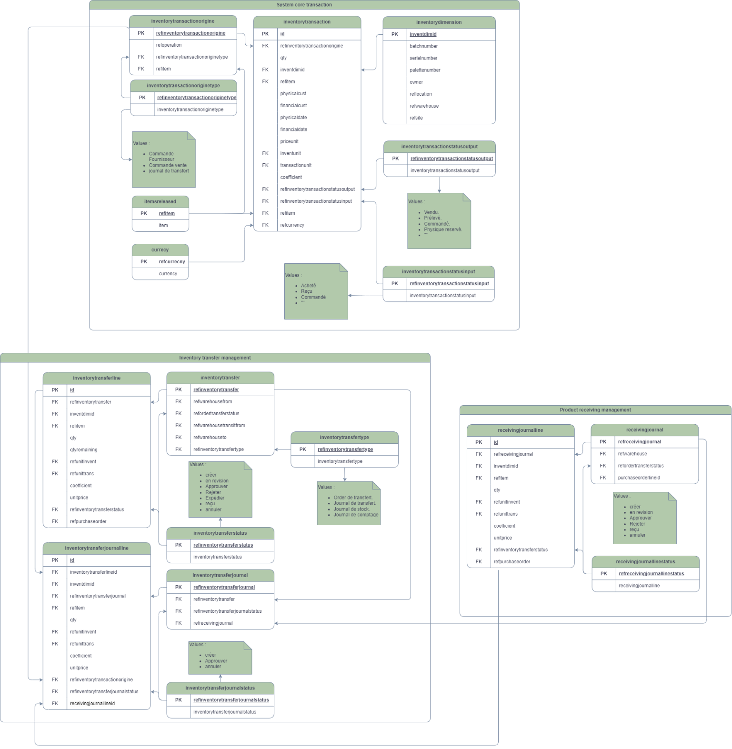

# Chapitre 9 :

## Reialisation

### Login page

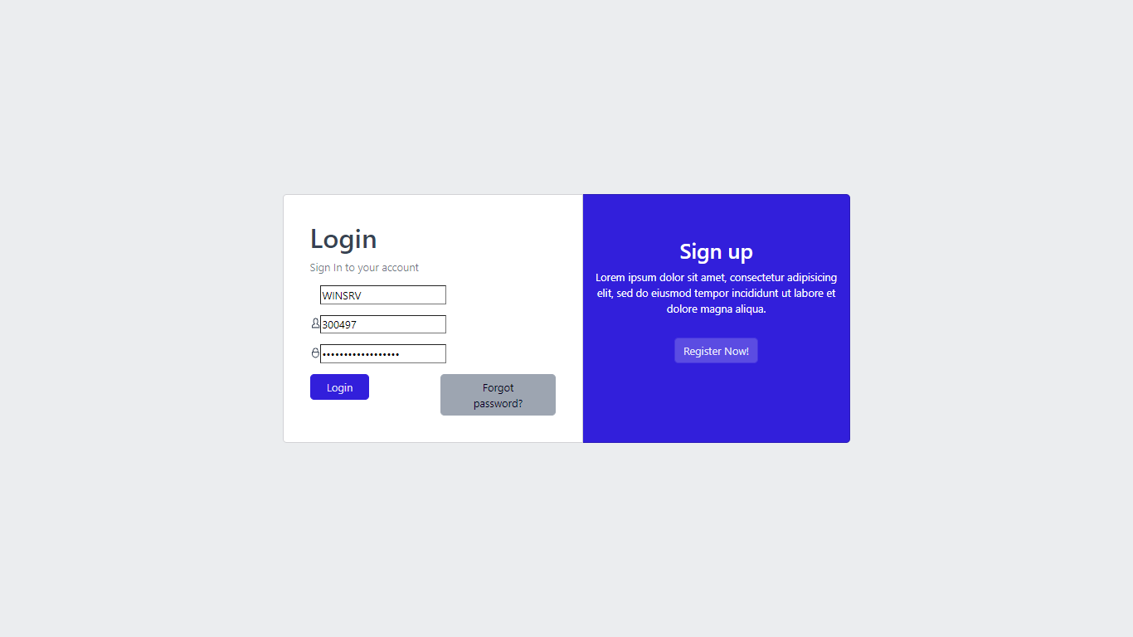

password

user

Reference de société

Figure 16 page de login

Dans ce page l’utilisateur doit saisir la référence de la société et leur nom d’utilisateur et mot de passe, dans cette étape notre encadrent donne un Token[1] pour le placer dans le logiciel Mockoon pour être connecter à l’application dans la partie de frontend

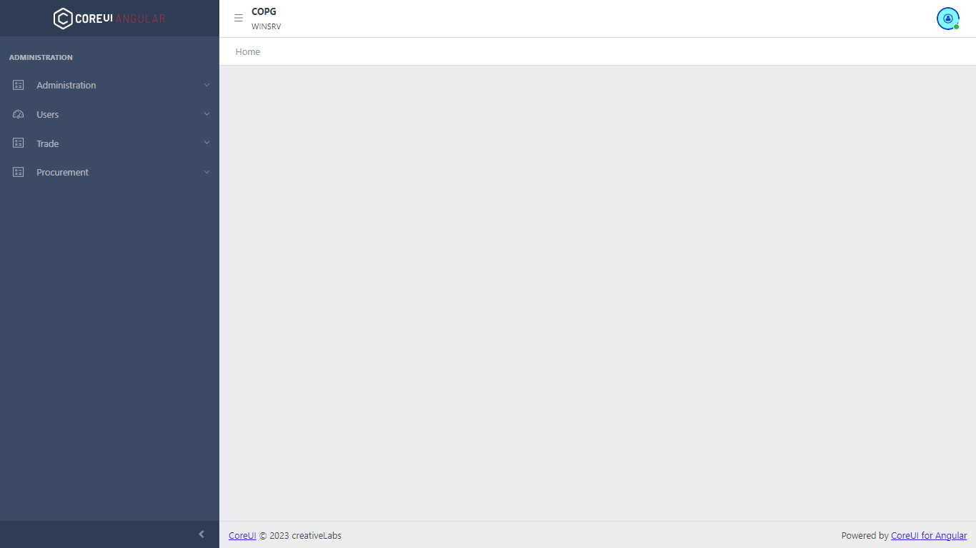

Figure 17 page d'accueil

La page d’accueil consiste juste pour les éléments essentiels dans l’application quelle sont :

* Sidebar : pour organiser les diffèrent linges de navigation d’administrassions
* Header
* footer

## Modele des items

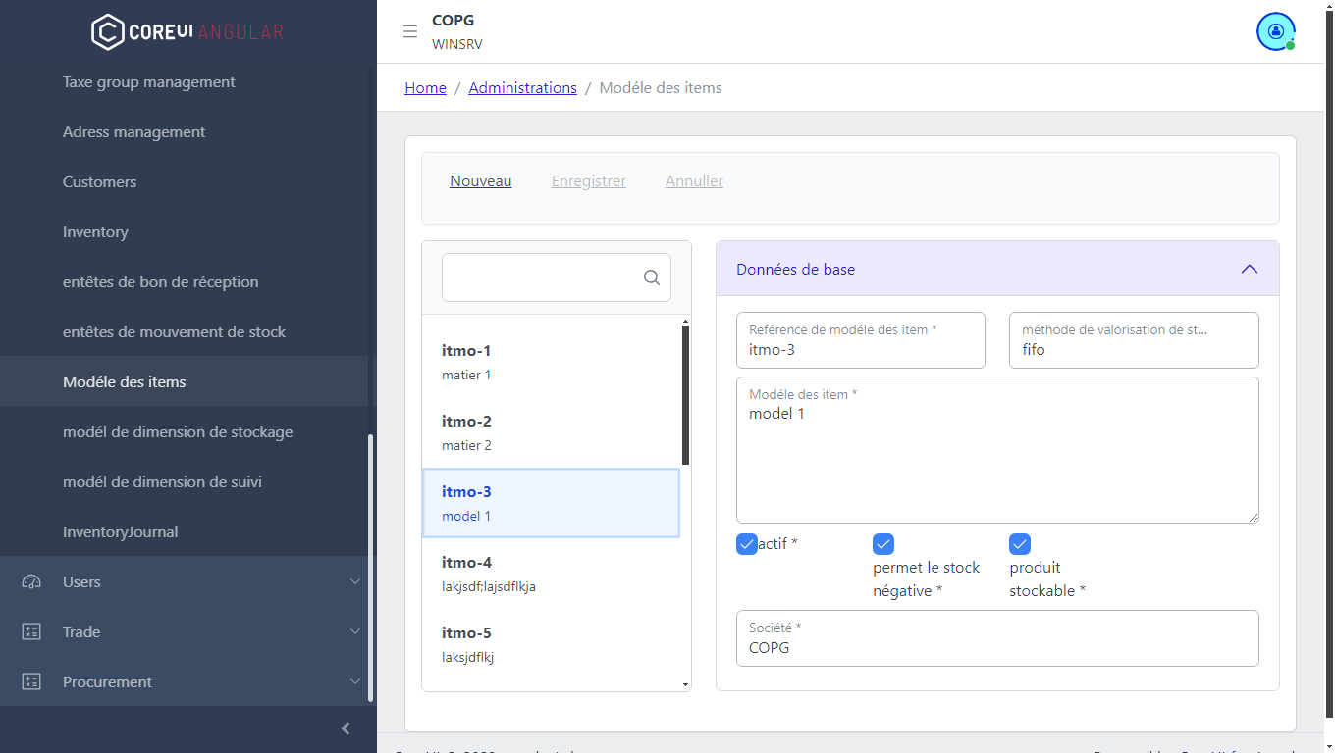

Figure 18 page de model d'item

Dans cette interface en peux gère les model des items en haut de l’en trouve un Megamenu[2] qui consiste trois bottons :

* Nouveau : pour entre dans le mode de crée un nouveau model d’item, dans ce mode en donne le droit de saisir les données de référence de modèle d’item, méthode de valorisation de stock, modèle d’item et de cliquer sur les bottons de choit mems pas de changer la valeur de société car il a une relation avec l’utilisateur actuelle
* 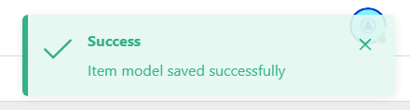Enregistrer : pour soumettre le formulaire pour être enregistre dans la base de données et afficher ci l’enregistrement et fate avec succès ou pas
* Annuler : pour annuler la saisir sortir de mode de création dans ce mode l’utilisateur n’a pas le droit de saisir au modifier les données dans le formulaire la même chose se produit en cliquant sur un modèle d'article dans la liste

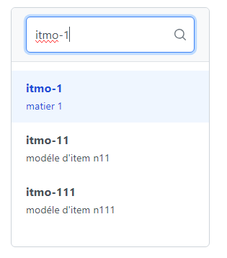A gouache en a une liste qui afficher les model des items qui déjà existe dans la base de données avec la possibilité de rechercher un item grâce a la barre de recherche, la rechercher se déroule en temps réel.

Lorsque l’utilisateur clique sur un modèle d’article, le formulaire à droit sera rempli avec les informations sur ce modèle d’article comme indiqué avec l’itmo-3 dans la figure précédente

## Modél de dimension de stockage

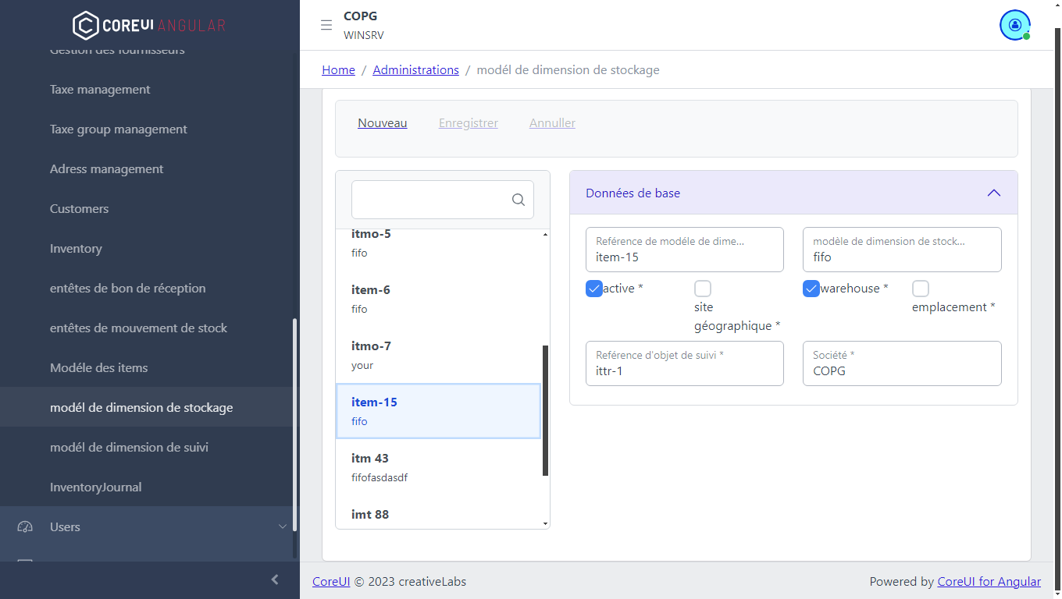

Figure 19 12. Model de dimension de stockage

Dans cette interface en a la même chose que modèle d’article : un Megamenu avec les mêmes bottons qui faire le même rôle et une liste des modèles de dimension de stockage qui a aussi la possibilité de la recherche et sélectionner un modèle pour l’afficher. La différence c’est le formulaire de données de base :

Dans ce modèle en a le référence de modèle, le modèle, des choix :

* S’il est actif
* Si a un site géographique
* Si a un entrepôt
* Si a un emplacement

Le référence d’objet de suivi et la société

## Modele de dimension de suivi

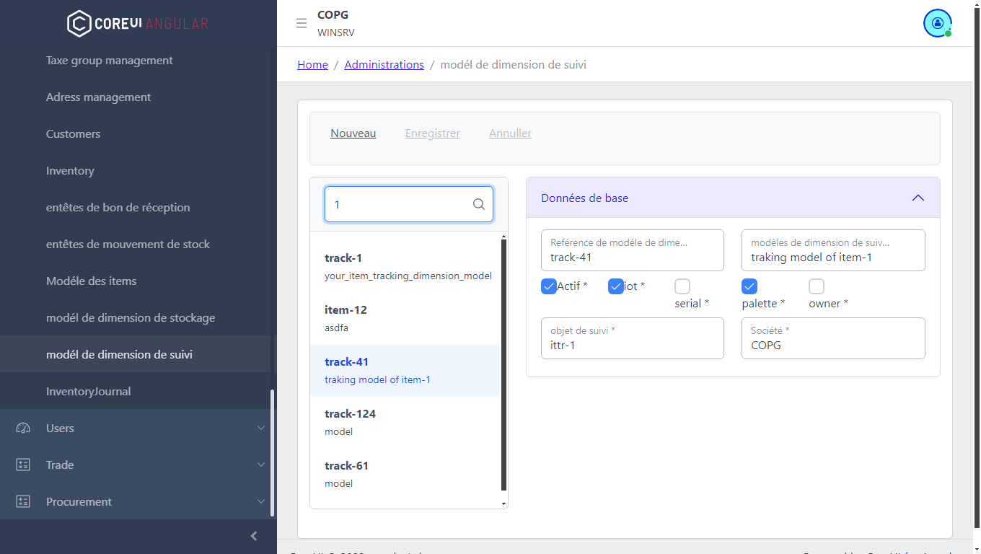

Dans ce cas, l'utilisateur recherche un modèle qui porte le numéro 1 dans sa référence et sélectionne le modèle track-41 pour voir ses informations.

Dans cette interface en a la même chose que modèle d’article et model de dimension de stockage : un Megamenu avec les mêmes bottons (nouveau, enregistre, et annuler) qui faire le même rôle et une liste des modèles de dimension de suivi qui a aussi la possibilité de la recherche et sélectionner un modèle pour l’afficher. La différence c’est le formulaire de données de base :

Dans ce modèle en a le référence de modèle, le modèle, des choix :

* S’il est actif
* Si a un lot
* Si a un serial
* Si a un palet
* Si a un propriétaire

Le référence d’objet de suivi et la société

## Bon de réception

### Liste des entêtes des bon de réception

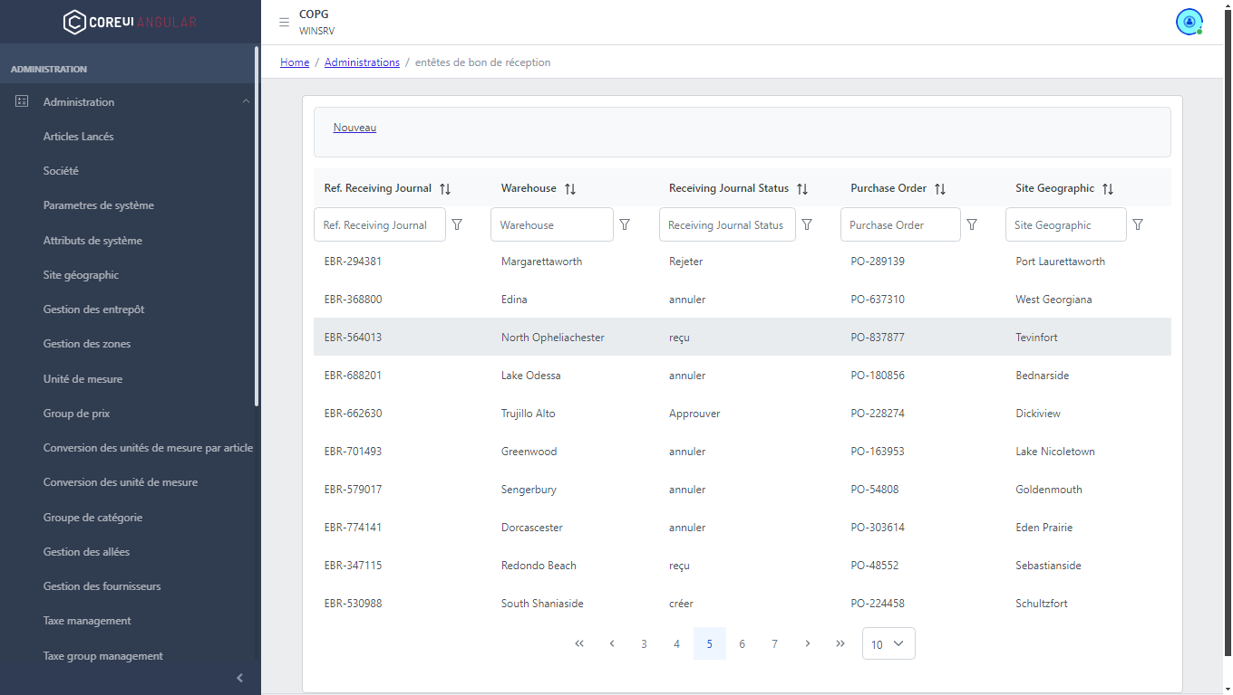

Figure 20 les entêtes des bons de réception

Dans cette interface on a la liste des entêtes des bons de réception.

En haut en a Megamenu avec un seul Botton qui va rediriger ver une interface pour ajouter un nouvel entête de bon de réception en bas on a un tableau qui afficher la liste des entêtes avec des information :

* Référence de l’entête de bon de réception
* L’entrepôt
* Le statut
* Bon de commande
* Le site géographique

Chacune de ces colonnes peut être triée par ordre croissant ou décroissant si l'on clique sur le label d'une colonne

Nous avions également la possibilité de rechercher dans la liste en utilisant différents types de filtrage pour chaque colonne (Commence par, Contient, Ne contient pas, Se termine par, Égal à, et Pas gal) avec le bar de rechercher en haut de chaque colon ne

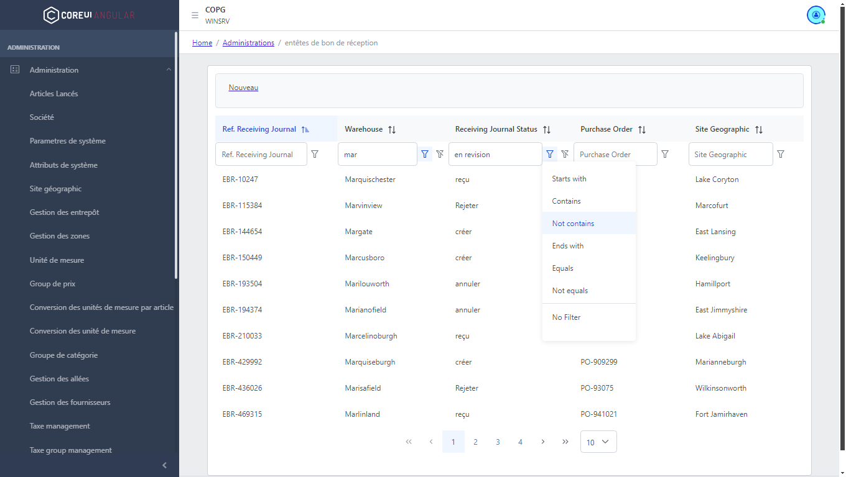

Figure 21 List des entêtes de bon de réception avec filtrage

Dans cet exemple en a trie la liste avec ordre croissant dans les colonnes de référence et en a fait un filtrage pour afficher les entêtes avec un entrepôt qui commence par MAR et un statu qui n’a pas en révision

### Gère ou crée Nouveau entête

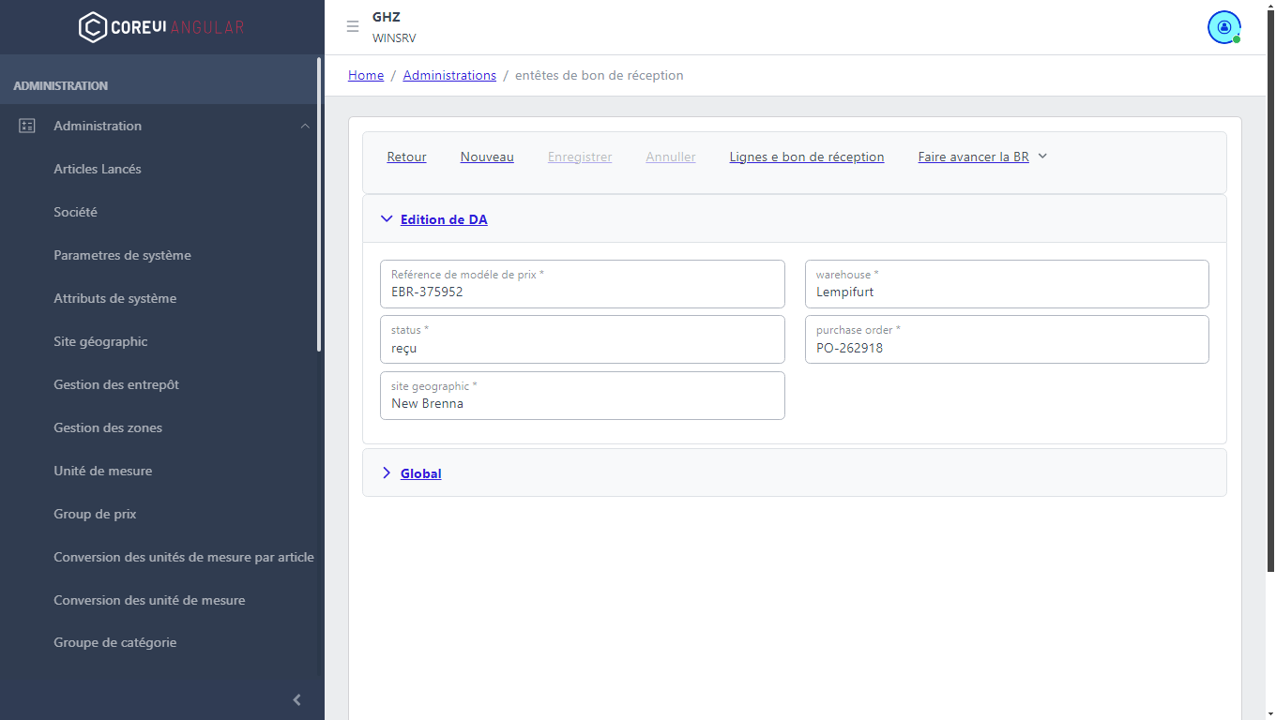

Figure 22 interface d'un entête de bon de réception

Après que l'utilisateur clique sur le bouton nouveau dans la liste des entêtes des bons de réception, il sera redirigé vers cette interface mais le formulaire sera vide. L'alternative pour obtenir cette interface est de cliquer sur un entête d'un BR[3], il sera redirigé vers cette interface avec les informations sur cet entête de BR

Megamenu dans cette interface a les boutons suivants :

* Retour : bouton qui redirige à l’interface précédant (interface des entêtes de BR)
* Nouveau : bouton pour entre dans le mode de création
* Enregistre : pour valider et soumettre le formulaire
* 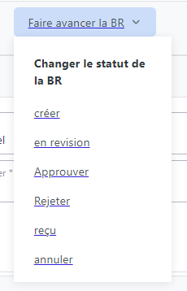Annuler : pour sortir le mode de création
* Lignes de bon de réception : bouton pour accéder à une interface d’une liste des lignes de ce BR
* Faire avancer le BR : une liste déroulante avec le rôle de changer le statu de ce BR après être traiter par le server de backend

### Linges de bon de réception

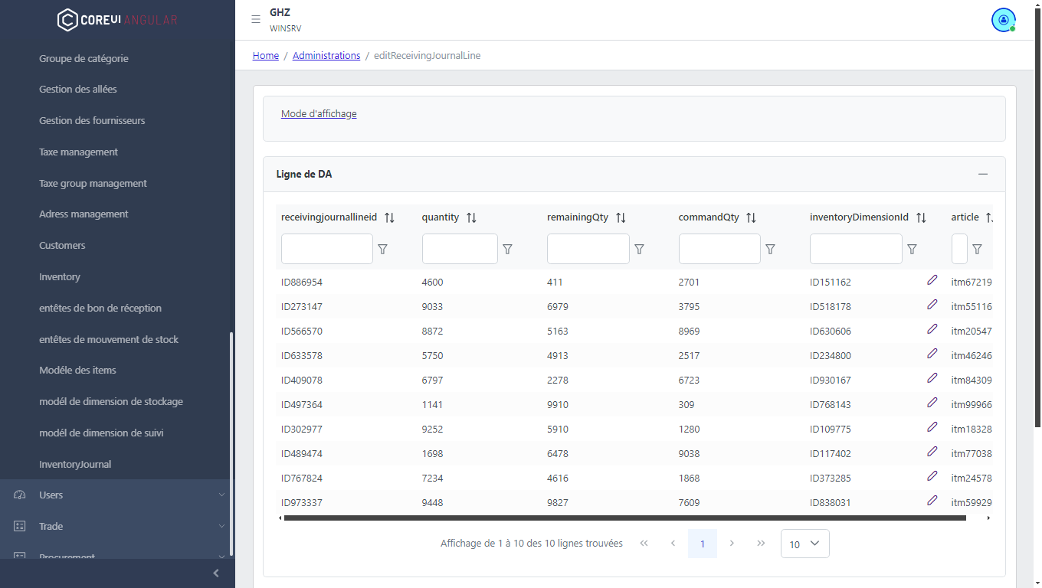

Figure 23 interface des Linges de bon de réception

Après cliquer sur le bouton : Lignes de bon de réception, l’utilisateur va être rediriger vers cette interface avec un seule bouton dans la Megamenu qui et Mode d’affichage pour le moment ne fait rient. Après on a un tableau avec une liste des linges de BR le tableau peut également trier et filtrer comme le tableau précédent des entêtes des BR

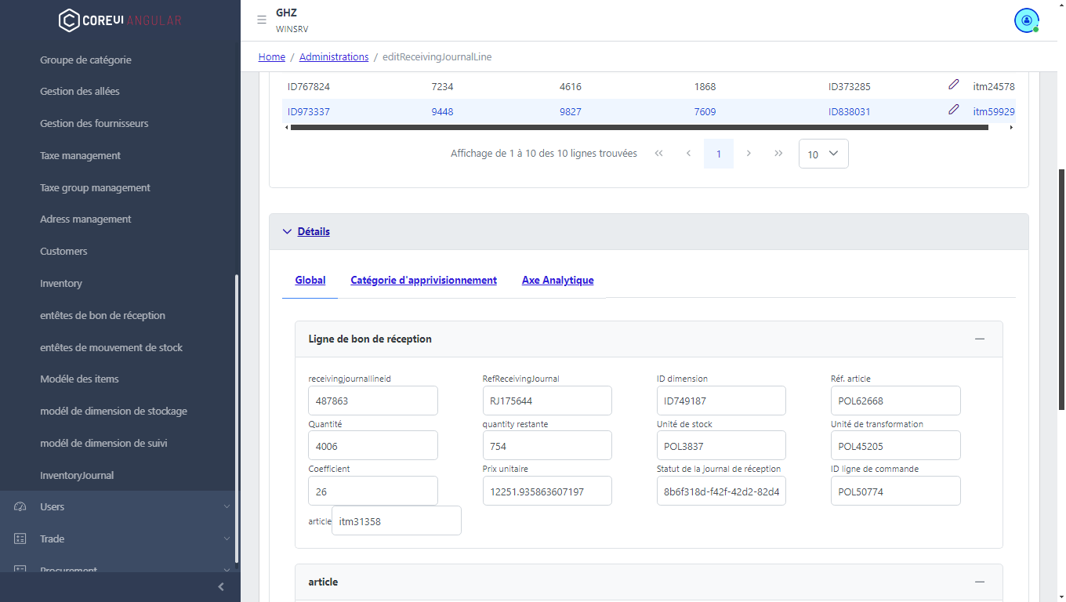

Figure 24 affichage de tous les information un linge de BR

Si l’utilisateur sélectionner un linge de BR un formulaire va être aperçu en bas dans les détails dans catégorie globale avec tous les information de ce linge car dans le tableau en n’afficher pas que les information importante

# Conclusion (surtout les perspective)

En conclusion, ce projet de développement d'une application de gestion commerciale et de vente pour COPAG a permis de moderniser et d'optimiser les processus commerciaux de l'entreprise. Les résultats obtenus montrent une amélioration significative de la gestion des commandes, des paiements, et des relations clients. La satisfaction des clients a également été accrue grâce à une meilleure réactivité et efficacité des services. Ce projet illustre l'importance de l'innovation technologique dans le secteur agroalimentaire et ouvre des perspectives intéressantes pour l'avenir de COPAG. Les prochaines étapes pourraient inclure l'intégration de nouvelles fonctionnalités, l'amélioration des outils d'analyse, et l'extension de l'application à d'autres unités de production de COPAG.

# Bibliographie

• Auteur, Titre du livre, Édition, Année.

• Auteur, Titre de l'article, Nom du journal, Volume, Numéro, Pages, Année.

# Webographie

URL, Description du site, Date de consultation.

# Annexes

• Annexe 1: Diagrammes UML

• Annexe 2: Schémas de la base de données

• Annexe 3: Captures d'écran de l'application

## Diagramme de Flux de Travail (Workflow Diagram) :

* Pour montrer les processus métier et les workflows de l'application.
* Ex: Workflow pour la gestion des commandes depuis la création jusqu'à la livraison.

# Dernière page de conjecture que contient le résume en français

Ce rapport présente le développement d'une application de gestion commerciale et de vente pour COPAG. Le projet a été réalisé dans le cadre de mon stage de fin d'études, avec pour objectif d'améliorer l'efficacité des opérations commerciales de la coopérative. COPAG, connue pour ses produits laitiers sous la marque "Jaouda" et ses exportations d'agrumes sous "COPAG DELIGHT", fait face à des défis liés à la gestion des ventes et des relations clients. Le rapport détaille les différentes phases du projet, depuis l'analyse des besoins jusqu'à la mise en production de l'application. L'application développée permet de gérer les commandes, les paiements, et les relations clients de manière efficace et intuitive. Elle offre également des outils d'analyse avancée pour aider à la prise de décisions stratégiques. Les résultats obtenus montrent une amélioration significative de la gestion commerciale et une satisfaction accrue des clients. Ce projet illustre l'importance de l'innovation technologique dans le secteur agroalimentaire et ouvre des perspectives intéressantes pour l'avenir de COPAG.

1. Token :
2. Megamenu:
3. BR: bon de réception